一、填填看（每格4分）
家長
一、大家來數數

_____號 姓名：_______________
簽名
1.在□內填入正確的數字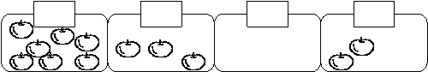
2.□內應該填上什麼數字。(每格2分)
(1)Error: Reference source not found
(2)Error: Reference source not found
(3)Error: Reference source not found
(4)Error: Reference source not found

二、連連看（每答4分）
1.把個數相同的東西，畫線連起來。
Error: Reference source not foundError: Reference source not found
三、做做看（每答4分）
1.看數字畫「○」。
9
5
8
2.數一數，有多少？在圈圈裡圖上顏色。
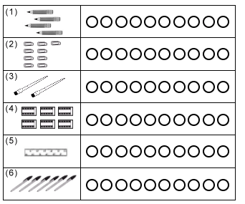
3.數一數，有多少？把對的數字圈起來。
(1)  Error: Reference source not found | (2)  Error: Reference source not found | (3)  Error: Reference source not found
１，２，３ | ５，６，４ | ９，７，５
(4)  Error: Reference source not found | (5)  Error: Reference source not found | (6)
６，９，０ | ７，５，３ | １，１０，０

